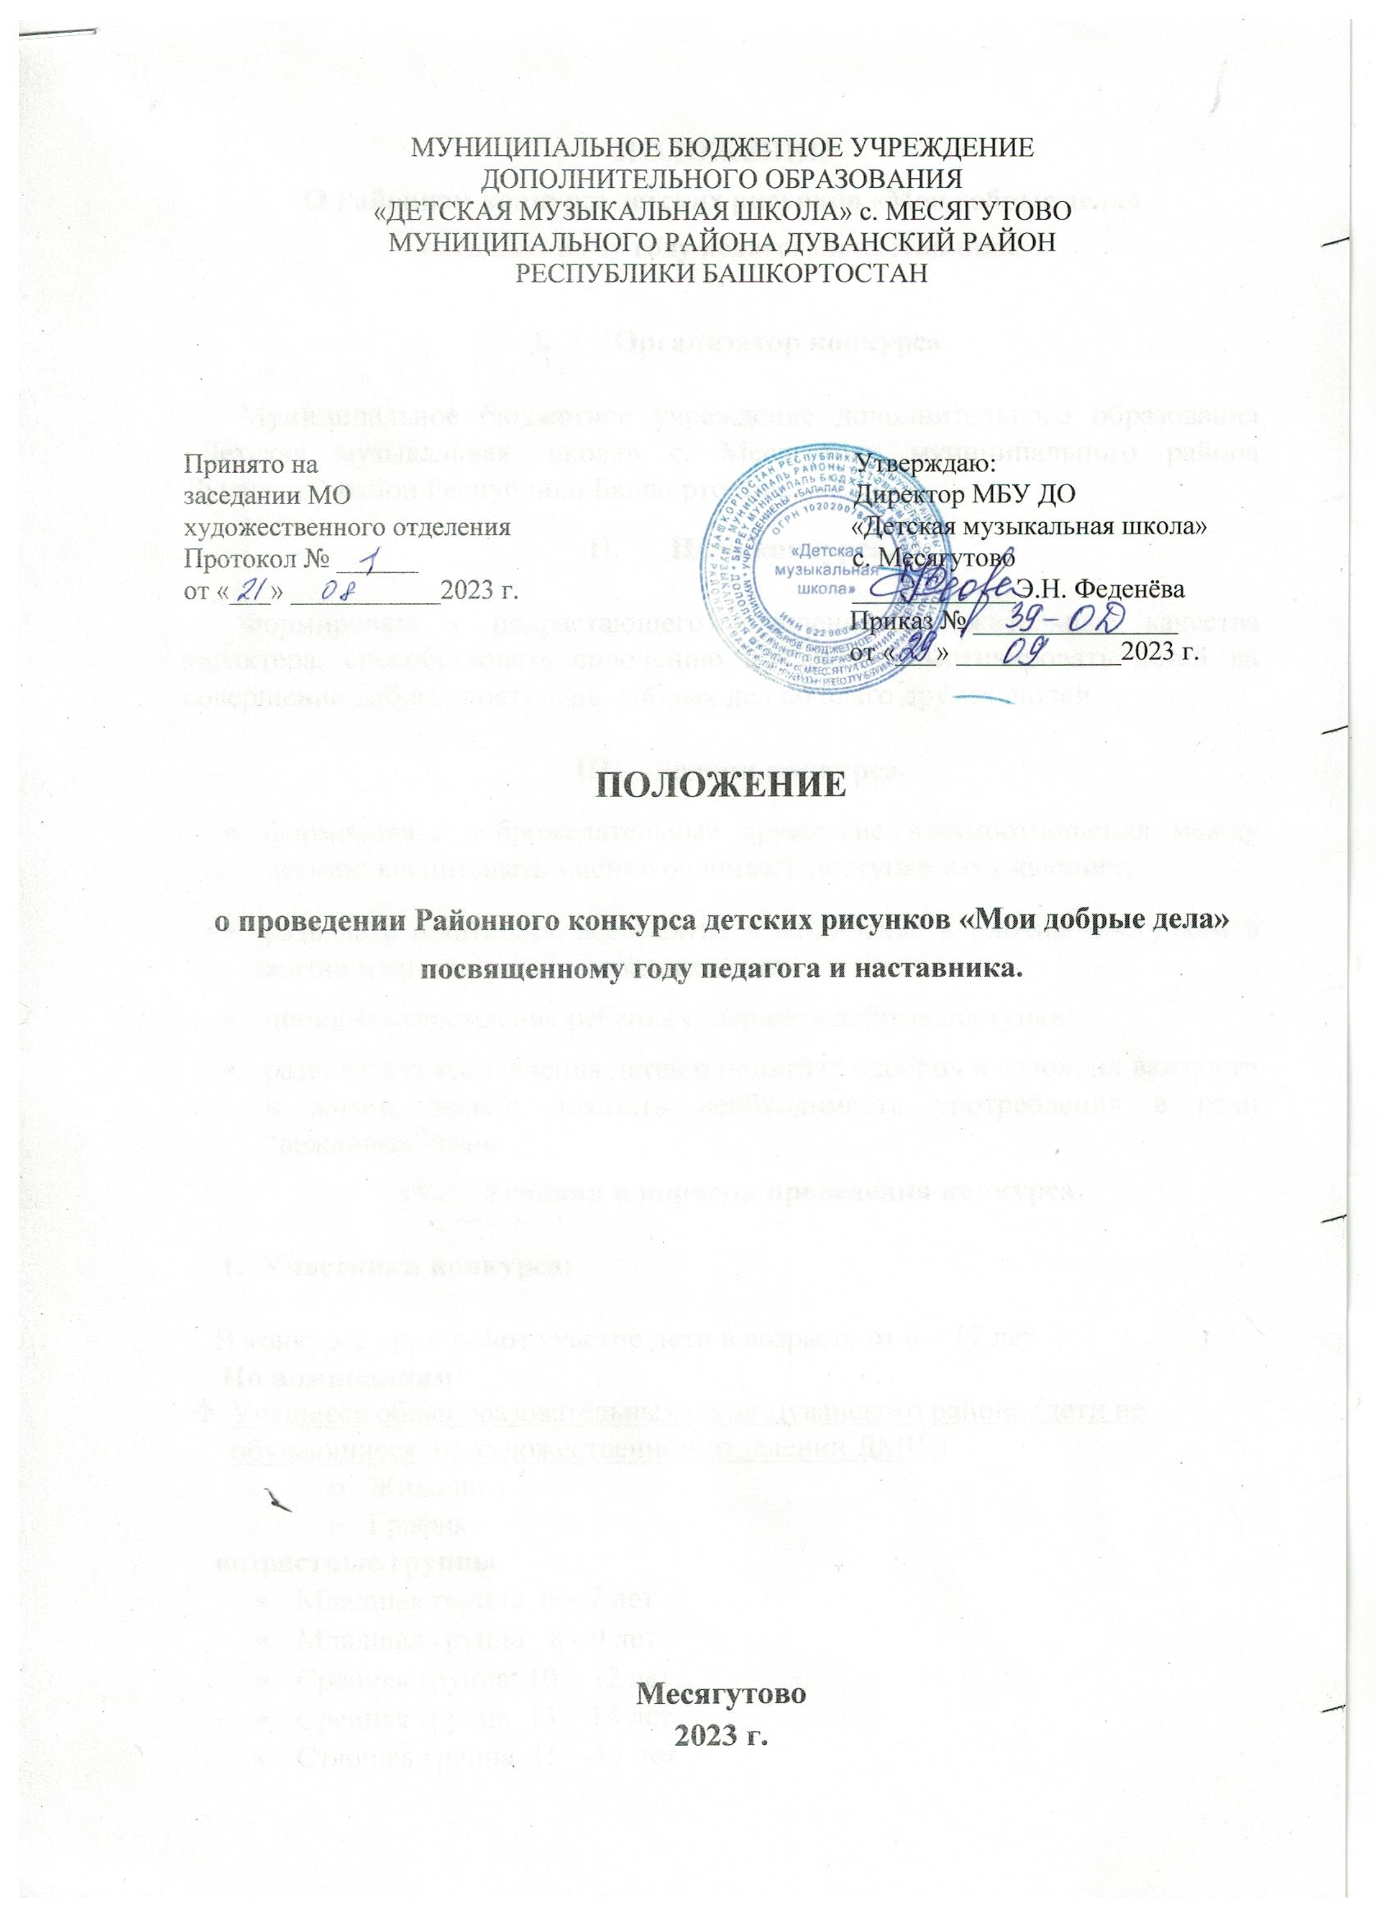
ПОЛОЖЕНИЕ
О Районном конкурсе детских рисунков «Мои добрые дела»
посвященному году педагога и наставника.

- Организатор конкурса.

Муниципальное бюджетное учреждение дополнительного образования «Детская музыкальная школа» с. Месягутово муниципального района Дуванский район Республики Башкортостан.
- Цель конкурса.

Формировать у подрастающего поколения положительные качества характера, способствовать сплочению коллектива, мотивировать детей на совершение добрых поступков, добрых дел во благо других людей.

- Задачи конкурса.
- формировать доброжелательные дружеские взаимоотношения между детьми; воспитывать умение оценивать поступки окружающих;
- развивать негативное восприятие и отношение к плохим поступкам в жизни и литературных произведениях;
- поощрять стремление ребенка совершать добрые поступки;
- развивать представления детей о понятиях «добро» и «зло», их важности в жизни людей; показать необходимость употребления в речи “вежливых” слов.
- Условия и порядок проведения конкурса.

- Участники конкурса:

В конкурсе принимают участие дети в возрасте от 6 – 17 лет
По номинациям:
- Учащиеся общеобразовательных школ Дуванского района (дети не обучающиеся на художественном отделении ДМШ)
- Живопись
- Графика
возрастные группы:
- Младшая группа 6 – 7 лет
- Младшая группа 8 - 9 лет
- Средняя группа 10 – 12 лет
- Средняя группа 13 – 14 лет
- Старшая группа 15 – 17 лет
- Учащиеся художественного отделения ДМШ
- Живопись
- Графика
возрастные группы:
- Младшая группа 6 – 7 лет
- Младшая группа 8 - 9 лет
- Средняя группа 10 – 12 лет
- Средняя группа 13 – 14 лет
- Старшая группа 15 – 17 лет

- Требования к оформлению работ:

Принимаются работы, отвечающие целям и задачам Конкурса, выполненные в различных техниках (карандаш, гуашь, акварель, мягкий материал) и стилях.
Для участия в районном конкурсе необходимо в срок до 31 октября 2023 г. представить в МБУ ДО «Детская музыкальная школа» с. Месягутово на адрес электронной почты: hudoska01@mail.ru следующие конкурсные материалы:
- заявку (образец прилагается);
- фотоматериалы авторских работ предоставляются в виде цветных фотографий в электронном виде (расширение не менее 300 dpi, формат рисунка А-3) с обязательным указанием в названии файла название работы и автора (фамилия, имя, возраст, наименование учебного учреждения).
По итогам конкурса, жюри формирует список фамилий участников- победителей, по каждой номинации.
Списки победителей будут размещены на странице МБУ ДО «Детская музыкальная школа» с. Месягутово в ВК и на сайте школы, с 20 – 25 ноября 2023 г.
По итогам конкурса учреждаются дипломы победителей I, II, III степени в каждой возрастной группе.
Участникам конкурса высылаются – дипломы. (Наградной материал будет направлен на электронную почту участников).

- Критерии оценки конкурсных работ:

- Художественная ценность;
- Самостоятельность исполнения;
- Индивидуальность;
- Четкое соответствие работы заданной теме.

- Работа жюри.
Для подведения итогов Конкурса создается жюри.
Состав жюри:
председатель – директор ДМШ Э.Н.Феденева;
члены жюри – преподаватели художественного отделения ДМШ - Ю.А. Петунина, А.В. Алибаева, Н.А. Пастухова;
председатель родительского комитета ДМШ - Л.А. Нигматуллина.
Жюри оставляет за собой право менять количество выбранных работ. Жюри не публикует мотивации своих решений. Решение жюри окончательное и пересмотру не подлежит.
Учреждение имеет право разместить работы победителей на официальном сайте МБУ ДО «Детская музыкальная школа» с. Месягутово муниципального района Дуванский район Республики Башкортостан и на странице ВК.
Контактные тел.: 89050005870, 89603818766 (преподаватели художественного отделения ДМШ с. Месягутово)
E-mail: hudoska01@mail.ru

ЗАЯВКА
на участие в районном конкурсе детских рисунков «Мои добрые дела»,
посвященному году педагога и наставника.

ФИО участника и возраст на момент выполнения работы.
Полное наименование учебного заведения где обучается участник.
ФИО педагога (полностью)
Название работы
Техника выполнения

